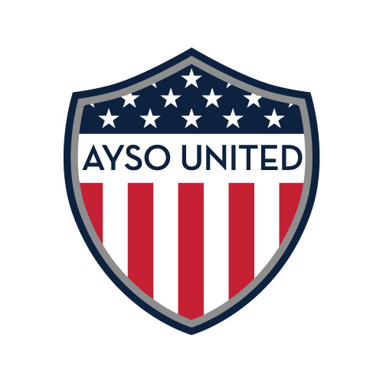
AYSO UNITED – Hill Country
Solicitud De Beca

Por Favor Imprime Claramente

- Nombre del Jugador: ____________________________________________________________________
- Ha participado en United antes: Yes / No Año: __________________________________
- Fecha De Nacimiento del Jugador: _____________________________ Edad:_____________
- Nombre de Padre/Madre: ______________________________________________________
- Número de teléfono de casa : _______________________ Número de Cell:_________________________
- Razó por la que su hijo debe ser considerado para una beca *: _____________________________________________________________________________________________________________________________________________________________________________________________________________________________________________________________________
- Está recibiendo ayuda financiera de gobierno?
Specify: Programa de almuerzo escolar?/Otra forma?__________________________________________
- Escuela : ______________________________________________________________________
- Sera capas de ser voluntario en estas áreas? (elige uno o mas): - Coaching/Asst. Coach - configuracion de campo -Refereeing
- Otro ________________________________________________________________________________
- De el total cobro de inscripción, cuánto puede pagar? $_____________________________
- Firma de Padre/Madre: ___________________________________ Fecha: _____________________
*Use la la parte de tras o adjunte hojas adicionales si es necesario.
AYSO USE ONLY

Approved: Yes/No Age Division:__________________ Amount Approved: $___________

Comments:____________________________________________________________________

Approved By: ______________________________ Title: _______________________________

Signature: ______________________________________ Date: ________________________

The American Youth Soccer Organization (AYSO) es un programa voluntario, sin animo de lucro. Nuestra mission es brindar oportunidades de fútbol a la mayor cantidad possible de atletas jóvenes en un ambiente divertido, justo y seguro.

Nuestar politica basica es que los padres/tutores deben financiar el costo de inscripcion de sus hijos en la media en que “puedan”. En el sentido de que nuestra meta es la maxima participació, se ha establecido un fondo de becas en nuestra region para ayudar a los padres/ turores con el costo de inscripcion. La AYSO beca se basa en la necesidad económica de las familas que no pueden pagar la totalidad o parte de la inscripción de el jugador para poder participar. Debido a que hay fondos limitiados disponibles, las becas se destinaran a las familias que demustren la mayor necesidad mientras que los fondos de becas permanezcan disponibles.

Criterios:
- Los padres/tutores deben completer el formulario de solicitud de beca. (La imformación se llevará a cabo total confianza.)
- Las familias que reciban la primera consideración serán aquellas que puedan demostrar documentación que respalde la necesidad financiera, como la prueba de la ayuda financiera actual del gobierno o que el jugador es parte de un programa de alumerzo escolar gratiuito. (Title I Student) Además o como alternative, AYSO también dará prioridad a las recommendaciones recibidas de agencias gubernamentales, agencias sociales o administradores escolares (Como el director del escuela).
- La cantidad y el tipo de voluntariado anterior echo por la familia solicitante o el jugador pueden mejorar la consideración para una beca. El incumplimiento de los compromisos voluntarios anteriores o la falta de ser coluntario también sera una consideración.
- La solicitud debe ser presentado en persona para su aprobación en cualquier programa regular de AYSO United evento de registro.

Registration Dates:
AYSO UNITED Registration dates: see registration page at www.aysounitedhc.org

